小米二面

* 介绍自己的经历
* 介绍一下项目，项目有几个人，是如何分工的
* 分别说一下自己负责的那几个模块
* 项目数据是哪里的，知道具体来源吗
* 项目背景，为什么写这个项目
* 项目中难忘的点，遇到的问题，怎么解决的
* 软件工程专业是吧？你们专业课有什么
* Web基础课讲了什么，讲框架了没
* 人工智能讲了什么，机器学习算法讲了什么
* 有没有上算法设计与分析，讲了什么，线性规划和图讲了没，主定理
* Js调度机制（event-loop），哪些是宏任务，哪些是微任务
* 浏览器缓存相关的机制
* 协议中控制缓存的关键字
* 强缓存和协商缓存
* Chrome打开一个网页有几个进程，几个线程
* 浏览器从服务端拿到文件后，页面渲染的过程
* 栅格化是同步还是异步，为什么是异步，为什么要这么设计
* React会用吗，为什么现在很多人都用vue入门呢
* 编程题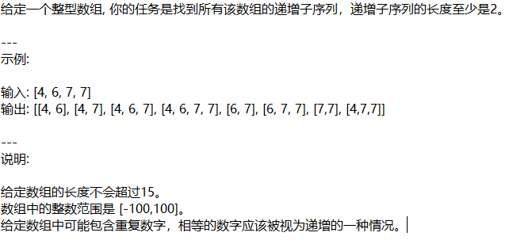
* 编程题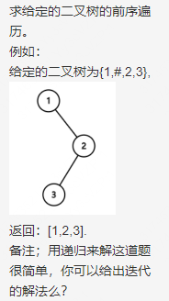
* 最快什么时候能来实习